Konserwacja konstrukcji stalowych etap 5 – Górażdże Cement (Heidelberg Materials), SPC Ścinawa
Lokalizacja: Górażdże Cement (Heidelberg Materials), SPC Ścinawa, ul. Wrocławska 3, 59-330 Ścinawa,
Osoba do kontaktu w sprawie terminu wizji lokalnej oraz ustalenia szczegółów: Roman Kowalczyk, Kierownik SPC, tel. 785 294 375
Termin wykonania prac: do końca sierpnia 2024 (termin realizacji do ustalenia z Kierownikiem SPC)
Zakres prac
- Wykonanie elewacji z blachy trapezowej wraz z obróbkami, blacha zabezpieczona antykorozyjnie pomieszczenia zaznaczonego na różowo (wymiary ok 3x3)  - Wykonanie korytka na kable elektryczne pomieszczenia zaznaczonego na różowo  Parametry blach:  Blacha trapezowa elewacyjna T18DR  (szer. efekt. 1100 mm/ szer. całk. 1137 mm), #0.70 mm, powłoka PS 25um RAL 7035  Obróbki blacharskie #0.70 mm, kolor RAL 7035  Wkręty w kolorze RAL 7035  Klasa korozyjności C3  Okres trwałości M (średni 5-15) | 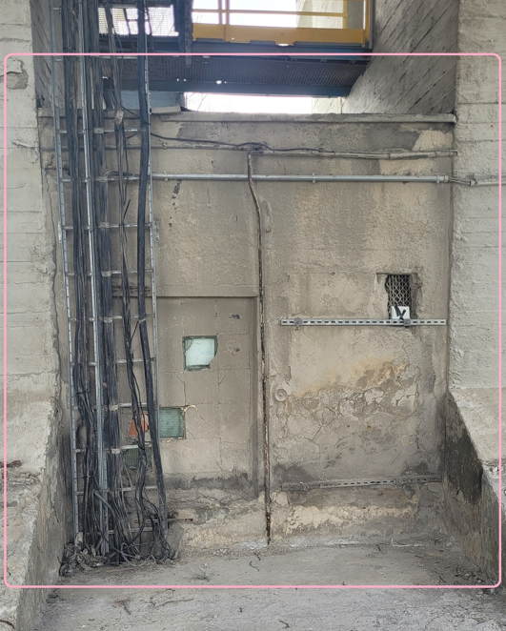
- Oczyszczenie, zabezpieczenie antykorozyjne oraz pomalowanie pomieszczenie technicznego na kolor szary (dach, słupy, ściany, podłoga) znajdującego się między silosami 3,4,5,6 (zaznaczono na niebiesko) (wymiary ok 5,3x2,8x3,3)  Parametry powłok:  klasa korozyjności C3;  okres trwałości M (średni 5-15); | 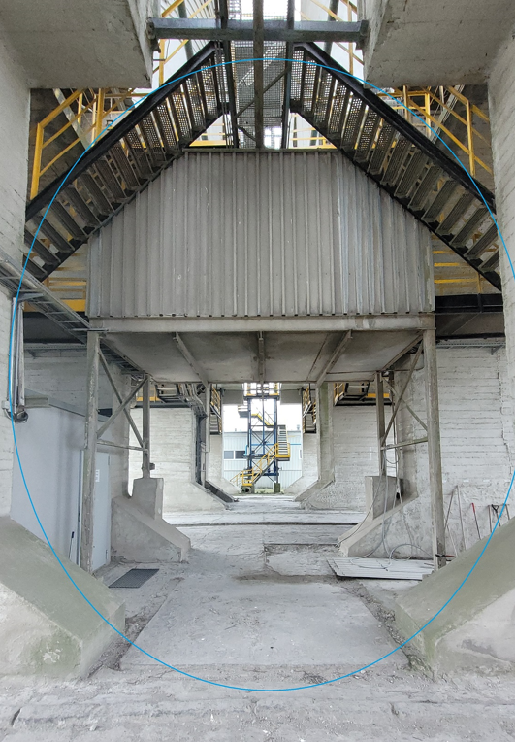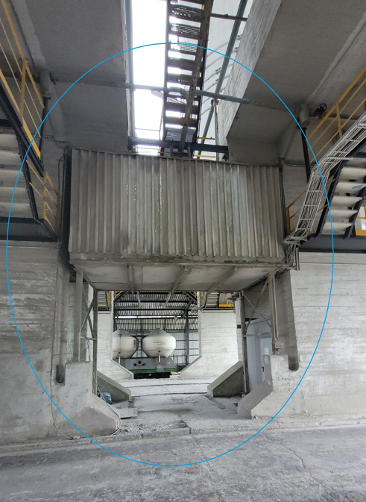
- Oczyszczenie, zabezpieczenie antykorozyjne niepomalowanych części od podestów na kolor czarny (kolor zielony)  - Oczyszczenie, zabezpieczenie antykorozyjne oraz pomalowanie rur od sprężonego powietrza na kolor niebieski (kolor żółty) – w przypadku ujawnienia jakiś nieszczelności po czyszczeniu/podczas czyszczenia na instalacji załatanie ewentualnych ubytków w instalacji  Parametry powłok:  klasa korozyjności C3;  okres trwałości M (średni 5-15); | 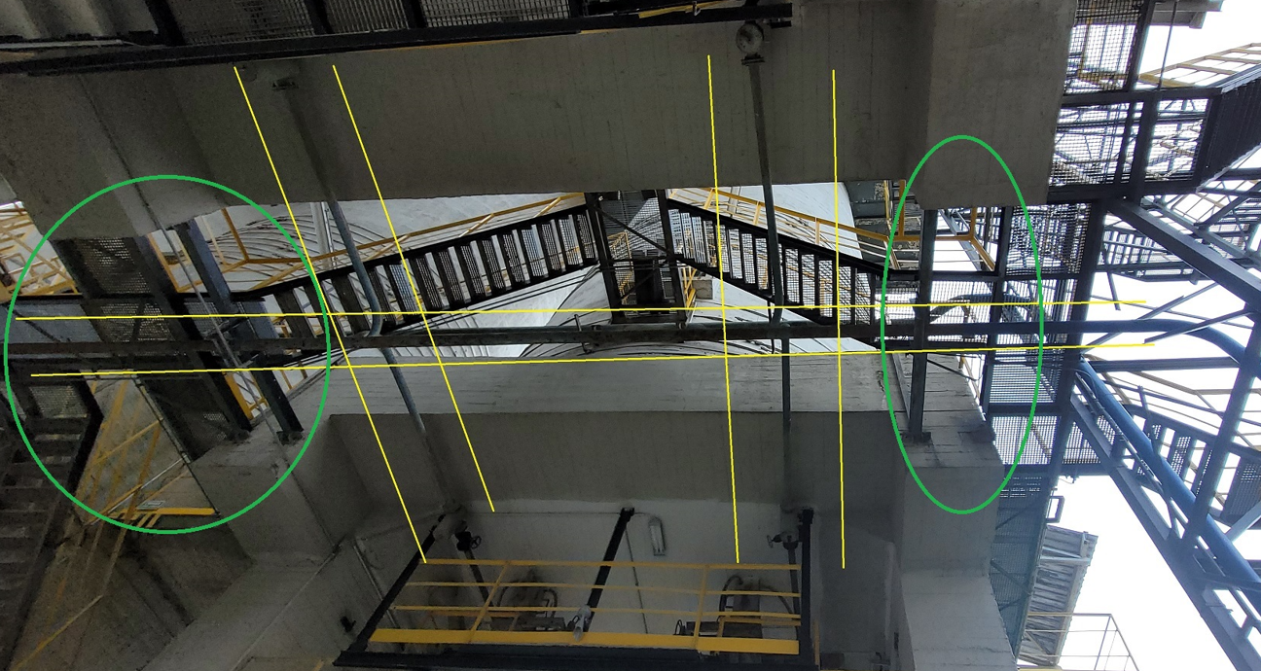  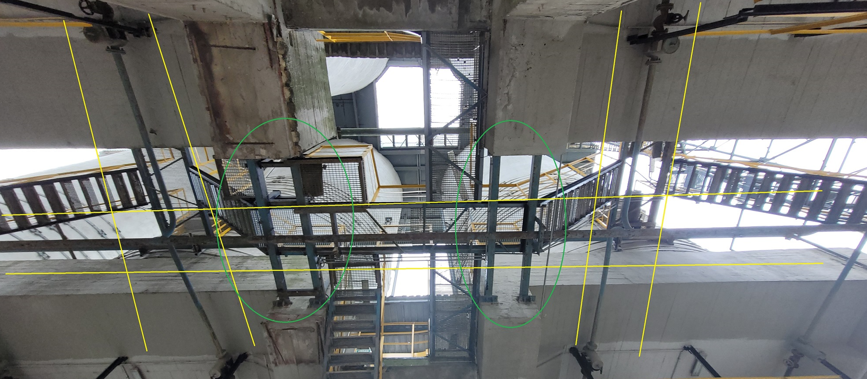  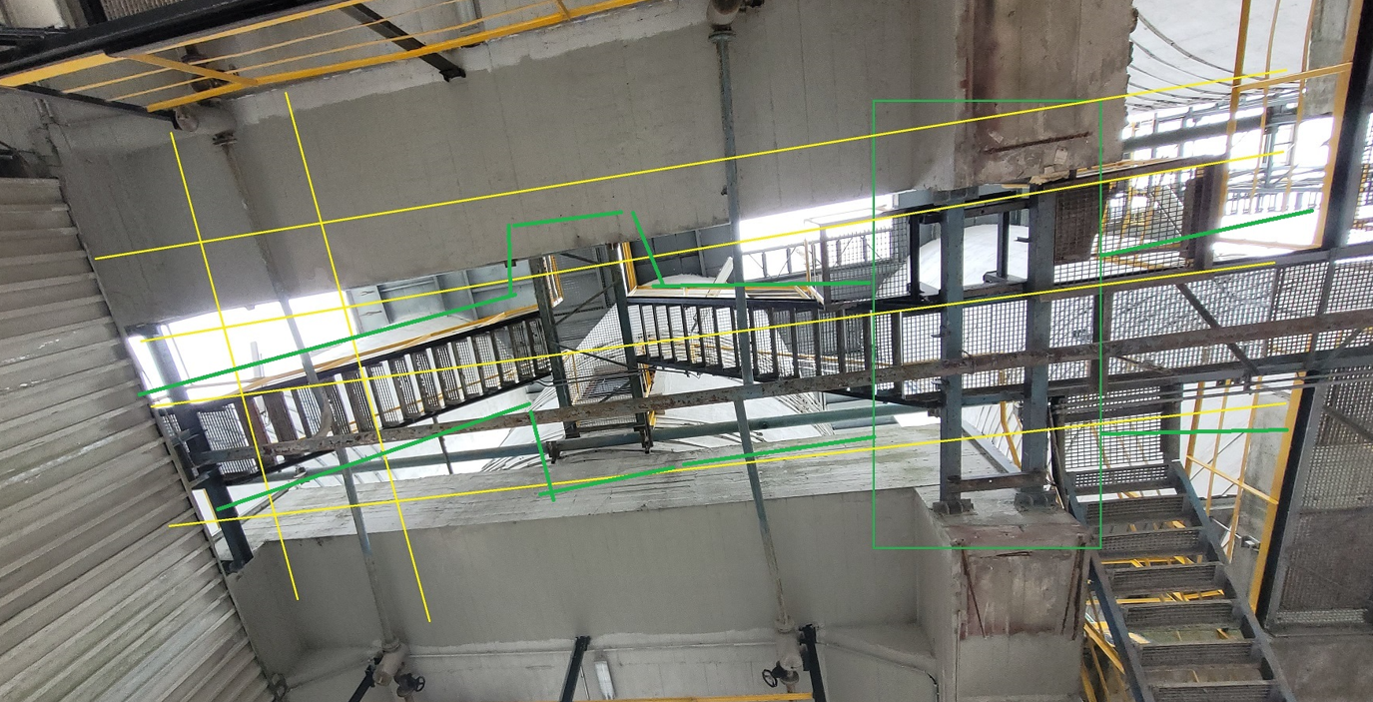  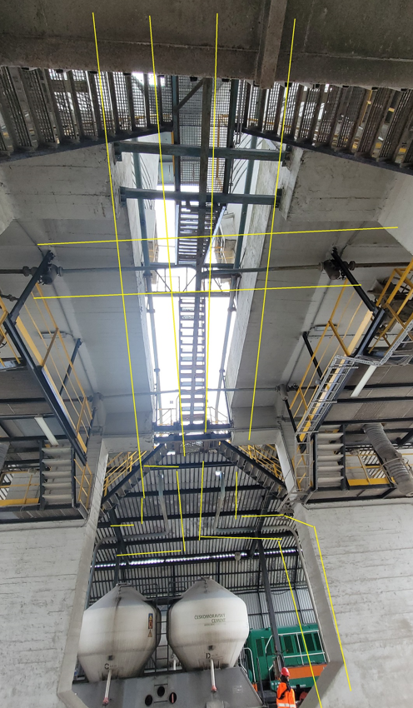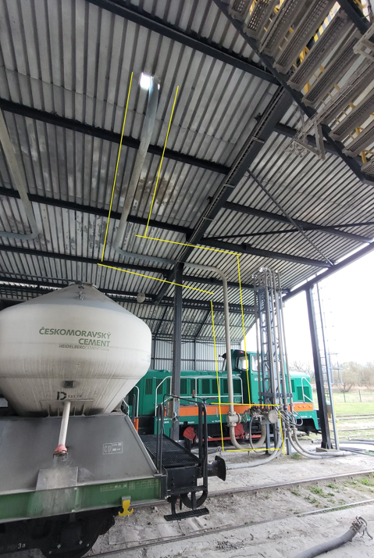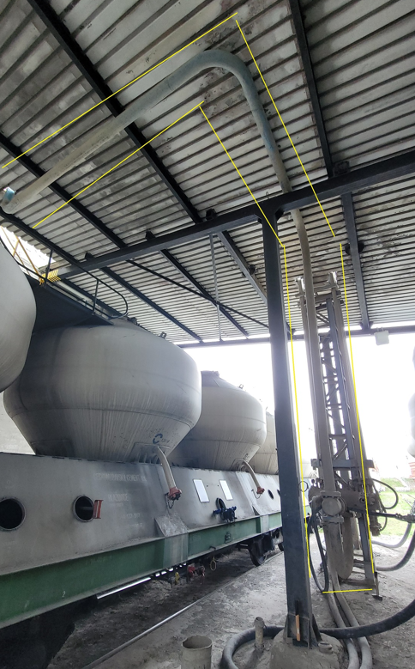
- Oczyszczenie, zabezpieczenie antykorozyjne oraz pomalowanie konstrukcji wsporczej od daszków (kolor czerwony) na kolor czarny  Parametry powłok:  klasa korozyjności C3;  okres trwałości M (średni 5-15); | 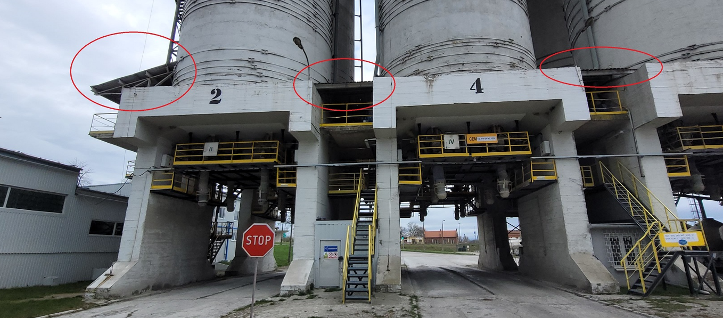  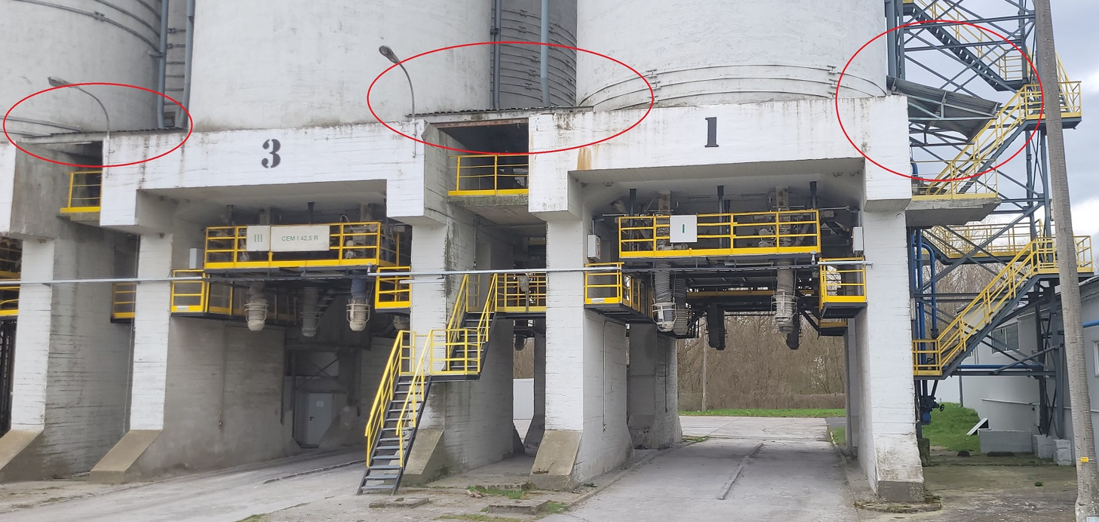
Uwagi: | - Przed przystąpieniem do prac niezbędne jest przedłożenie Instrukcji Bezpiecznego Wykonania Prac (IBWR)  - Zagospodarować powstałe odpady (niezbędny nr BDO) i po zakończeniu prac przekazać ich wykaz  UWAGA: WSZYSTKIE ZDJĘCIA, SCHEMATY, WYMIARY, MAJĄ CHARAKTER ORIENTACYJNY. NIEZBĘDNA WIZJA LOKALNA W CELU DOKONANIA DOKŁADYCH OBMIARÓW I USTALENIA SZCZEGÓŁÓW

